## 技术选型

SpringBoot2.2.6+SQLServer2008+Vue2.0+ElementUI

## 2.数据库设计

设计思路：考虑到不同的数据字典数据结构区别很小，除了在前台页面展示的列名和列的数量不一样以外，基本上都可以沿用同一种数据表结构，所以考虑使用两张表T_DICTIONARY和T_DICTIONARY_DETAIL，前者用来维护所有的数据字典表的表信息，包括表名、列名、标识、是否在用等，后者用来保存具体的某一个数据字典的数据，这里通过t_did关联前者的主键，用于区分该表的数据具体属于哪一张。后者的通用字段有五个，分别是col1到col5，根据需要从前到后存储数据字段的数据，而列名的显示通过T_DICTIONARY的字段t_col_name来保存,需要用户在录入数据的时候输入列名称,数据库存储的时候.用逗号隔开。

设计结果：

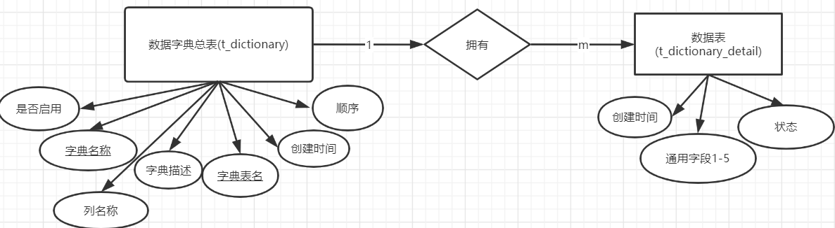

## 3.系统设计

系统采用前后端分离的模式，后台统一返回封装数据，前台对数据进行渲染，前台通过路由来进行数据表格页面的切换（暂未设计登录和接口访问权限）。

## 4.使用指南

页面为左侧展示所有的数据字典，其中第一项综合管理点击后管理的数据是T_DICTIONARY，需要在该表中添加数据后点击左侧列表的某个具体的数据字典表，进行对数据的维护。